台北市立松山高中103學年度第一學期高二自然組物理科期末考試卷

1. 單選題(80%)(請使用2B鉛筆於答案卡上作答，不倒扣)

甲. **連接體問題**。編號1至5的五個質量為1kg的相同木塊，以長10cm的5條相同材質之繩子連接，置於光滑的水平桌面上如圖1所示。若於最右端的戊繩施以水平向右的拉力F。回答下列問題：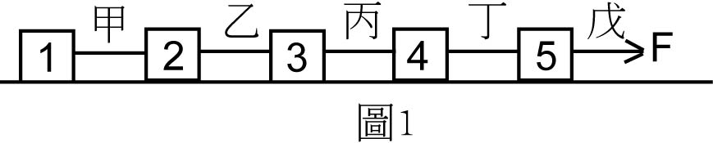

1. 若繩子質量不計，拉力Ｆ為 20N，求3號木塊的加速度值為何？m/s2。(A) 0 (B) 1 (C) 2 (D) 3 (E) 4。
2. 承1，此時丁繩的張力為何？Ｎ。(A) 4 (B) 8 (C) 12 (D) 16 (E) 20。
3. 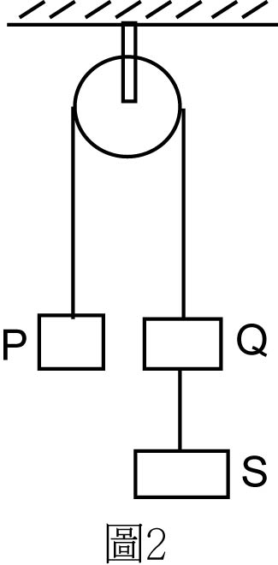若繩子質量不計，各繩的最大張力為50N，求1號木塊的最大加速度為何？m/s2。(A) 2 (B) 4 (C) 6 (D) 8 (E) 10。
4. 若各繩質量為0.20kg，拉力Ｆ為30Ｎ，求甲繩中點的張力為何？Ｎ。已知各繩為粗細均勻的均質繩子。(A) 6 .0(B) 5.5 (C) 4.4 (D) 3.0 (E) 0。

乙. **滑輪問題**。如圖2的定滑輪固定於天花板上，以細繩甲繞過滑輪連接質量分別為5kg及3kg的Ｐ、Ｑ兩木塊，Ｑ木塊下方再以細繩乙連接質量為2kg的Ｓ木塊，整個系統由靜止開始釋放，此時刻t=0。已知繩子及滑輪質量不計，忽略一切阻力的影響，重力加速度g=10m/s2，繩長很長且三木塊均離地很高。回答下列問題：

1. t=3秒時，甲繩與乙繩的張力比為何？(A) 1:1 (B) 5:2(C) 5:3 (D) 3:2 (E) 2:3。
2. t=5秒時，突然將乙繩剪斷，再經1秒後Ｐ、Ｑ兩木塊的加速度比為何？(A) 5:3 (B) 3:5 (C) 2:3 (D) 1:1(E) 3:2 。
3. 承6，t=7秒時，Ｐ、Ｑ兩木塊的位移比為何？(A) 3:2 (B) 1:1 (C) 2:3 (D) 3:5 (E) 5:3。
4. t=2秒時，突然有個質量為2kg的小猴子站上S木塊，且靜止在Ｓ木塊上，求1秒後小猴子的視重為何？Ｎ。(A) 20 (B) 50/3 (C) 40/3 (D) 10 (E) 0。

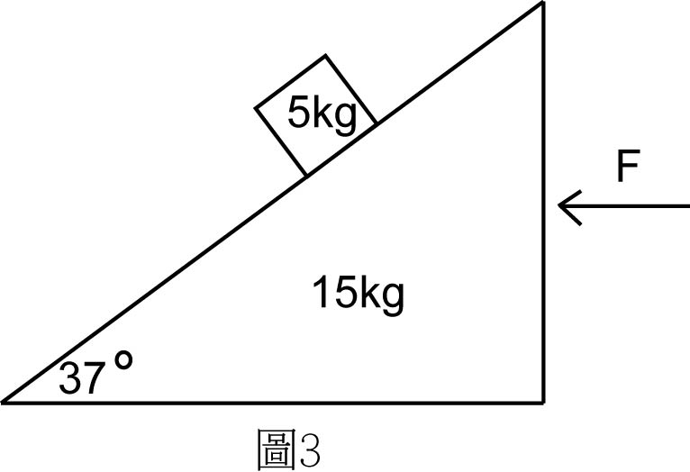丙. 加速系統。質量為15kg，傾角為37°的斜面置於光滑的水平桌面上，斜面上放置一個質量5kg的木塊，對斜面施以水平向左的外力Ｆ作用，如圖3所示。已知重力加速度g=10 m/s2，若以水平向左為x軸，鉛直向上為y軸。回答下列問題：

1. 若F為50N時，木塊於斜面上相對靜止，求此時木塊所受的重力、正向力與摩擦力的合力為何？(A) 0 (B) 12.5N 向左 (C)12.5N 沿斜面向下 (D) 30N 沿斜面向下 (E) 30N 向左。
2. 承9，則木塊的正向力在y軸方向的分力與摩擦力在y軸方向的分力之和為何？N(A) 7.5 (B) 15 (C) 25 (D) 50 (E) 200。
3. 承9，則木塊的正向力在x軸方向的分力與摩擦力在x軸方向的分力之和為何？N (A) 12.5 (B) 15 (C) 25 (D) 50 (E) 200。 。
4. 若木塊與斜面間無摩擦力，則欲維持木塊與斜面相對靜止，求Ｆ的量值為何？Ｎ。(A) 500 (B) 450 (C) 150 (D) 50 (E) 20。

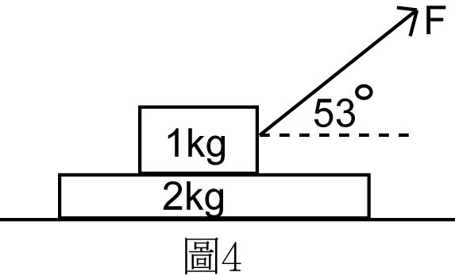丁. 摩擦力。質量為2kg的金屬板置於水平桌面上，質量為1kg的木塊置於金屬板上，外力Ｆ以與水平夾53°方向用於木塊上，如圖4所示。已知木塊與金屬板的靜摩擦係數與動摩擦係數分別為、，金屬板與桌面的靜摩擦係數與動摩擦係數分別為，，重力加速度g=10 m/s2。回答下列問題：

1. 若金屬板與地面無摩擦力時，當施力 Ｆ為 10N，木塊與金屬板間恰欲產生相對滑動，求此瞬間金屬板的加速度a為何？(兩物仍相對靜止時)m/s2。(A) 0 (B) 2 (C) 8/3 (D) 10/3 (E) 6。
2. 承13，此時作用於木塊上的外力於水平方向的合力該如何表示？(A) (B) (C) (D) (E) 。
3. 承13、14，木塊與金屬板的靜摩擦係數為何？(A) 0.2 (B) 0.4 (C) 1.0 (D) 1.5 (E) 2.0。
4. 若桌面與金屬板有摩擦力但摩擦係數較小，當施力Ｆ使金屬板產生移動，且木塊與金屬板產生相對滑動之後，使外力F為0時，則金屬板的加速度為何？(兩物在滑動中，以向右方向為正)(A) (B) (C) (D) (E) 。

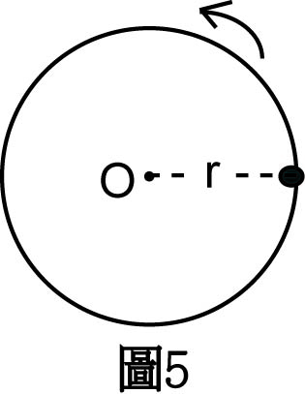戊. 等速圓周運動。一個半徑r為50cm的轉盤，轉盤的邊緣放置一個質量為2kg的小球，若轉盤以每秒Ｎ圈繞中心軸轉動，且小球靜止於轉盤面上，如圖5所示。已知轉盤與小球間的靜摩擦係數與動摩擦係數分別為及，重力加速度g=10m/s2。回答下列問題：

1. 若N=5時，求小球繞中心軸做等速圓周運動的角速率為何？rad/s。(A) 1800 (B) 900 (C) 5 (D) 5π (E) 10π。
2. 承17。小球此時的切向速率為何？m/s。(A) 900 (B) 450 (C) 2.5 (D) 2.5π (E) 5π。
3. 承17。小球此時的向心加速度值為何？m/s2。(A) 4.05×105 (B) 50π2 (C) 2.5π (D) 6.25 (E) 3.125π2。
4. 當Ｎ＝10時，小球此時正欲滑動，下列何者正確？(A) (B) (C) (D) (E) 。
5. 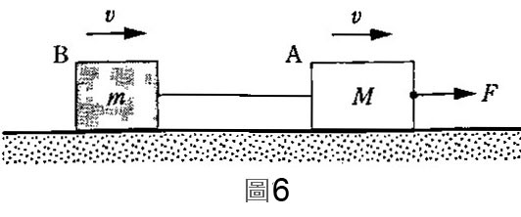非選擇題(20%，每小題5分，需全對才給分)(以下問題需有計算式或解釋的理由才給分，請用藍色或黑色原子筆作答，鉛筆作答不與計分，**請最後將答案填於答案欄內**)

己. 如圖6所示，質量分別為M與m的Ａ、Ｂ木塊以細線連接，置於水平桌面上。忽略繩的質量，重力加速度為g。回答下列問題：

1. 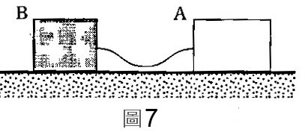若於A木塊施以水平向右的力Ｆ，使Ａ及B做等速度運動，已知A、B木塊與桌面的動摩擦係數分別為μA、μB，求F的值為何？
2. 若停止施加於A的力，此時A、B間的連接線如圖7所示，變得鬆弛狀態。已知一直到兩木塊停止前都沒有互相撞擊。從開始停止施力至A、B木塊靜止的時間分別為tA及tB，求tA、tB及μA、μB的大小關係。

庚. 質量為2kg的小球位於光滑水平面的Ｏ點，以v=20m/s的初速度向北運動，受到F1、F2、F3等3力作用，如圖8所示。已知F1=16N向西，F2=12N向南，F3=40N東偏北37°。回答下列問題：

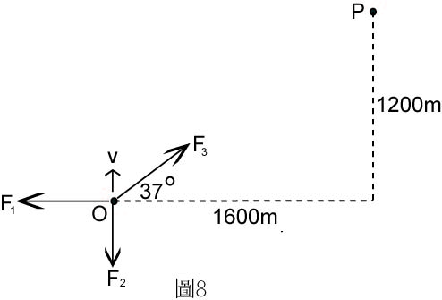　　3. 小球的加速度a為何？

　　4. 已知OP的距離為2000m，若小球於Ｏ點出發，欲在20秒後抵達P點，求必須增加外力為何？